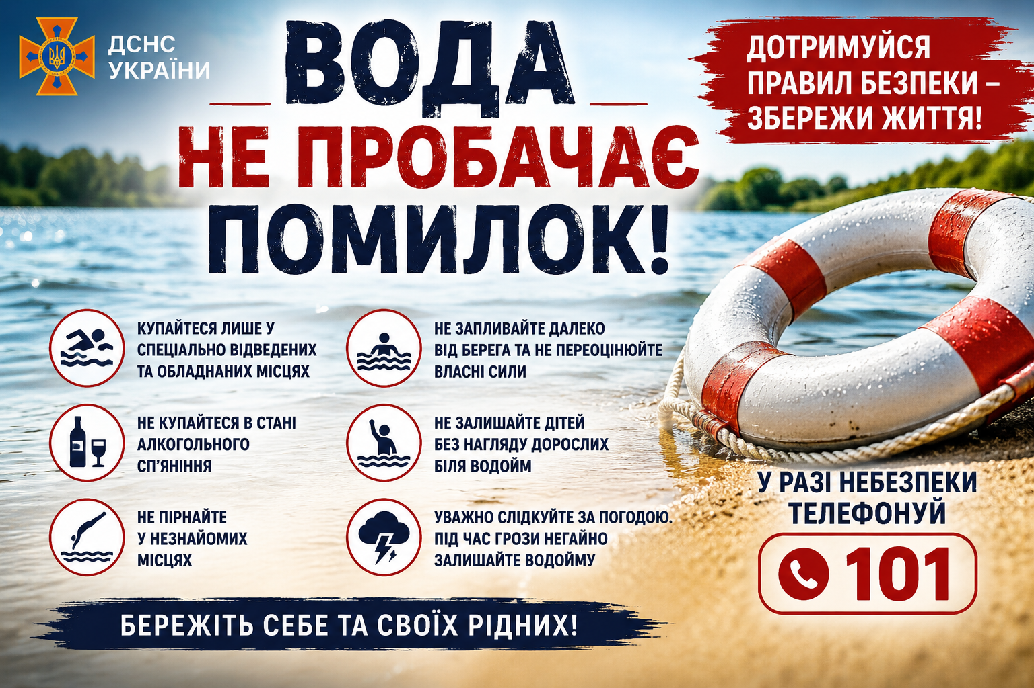

Жмеринське РУ ЦЗ та ПД ГУ ДСНС України у Вінницькій області повідомляє.

Вода не пробачає помилок: бережіть себе та своїх дітей
З початком купального сезону в Україні значно зросла кількість нещасних випадків на водних об'єктах. Станом на 02 липня 2026 року на водоймах України загинуло 348 осіб, серед яких 51 дитина. Лише за місяць кількість трагічних випадків різко збільшилася, що свідчить про необхідність неухильного дотримання правил безпеки.

Основні причини трагедій
- купання у необладнаних та заборонених місцях;
- нехтування правилами безпечної поведінки на воді;
- перебування дітей біля водойм без нагляду дорослих;
- переоцінка власних можливостей;
- ігнорування елементарних заходів безпеки.

Пам’ятайте:
- купайтеся лише у спеціально обладнаних місцях;
- не заходьте у воду у стані алкогольного сп’яніння;
- не залишайте дітей без нагляду;
- не пірнайте у незнайомих місцях;
- у разі небезпеки телефонуйте 101 або 112.
Жмеринське районне управління цивільного захисту та превентивної діяльності ГУ ДСНС України у Вінницькій області закликає жителів громад бути відповідальними. Дотримання простих правил може врятувати життя.

